
姓名：__________________
专业：__________________
电话：__________________
邮箱：__________________
广州市商贸职业学校 招生就业指导科 监制
广州市商贸职业学校
国家级重点职业学校 国家中等职业教育改革发展示范学校

名校
学校创办于1964年，治学严谨，以德立校，享有广东地区财经商贸类技术技能应用型人才培养“黄埔军校”的美誉.乘党中央、国务院颁布的《珠江三角洲地区改革发展规划纲要》把广州建设成为国际商贸中心之东风，2012年学校被列为国家中等职业教育改革发展示范学校。

名师
学校拥有一支稳定的、高素质的专任教师队伍，育人为本，诲人不倦，多位教师获“全国名师”、“广东省南粤优秀教师”、“广州市优秀教师”荣誉，具有高级职称资格的教师达70多人，国家注册会计师、注册税务师、高级物流师、会计师、经济师、动漫设计师、国际商业美术设计师、心理咨询师等“双师型”教师102人。

品牌专业
学校开设了以现代服务业为主体，涵盖及辐射财经商贸、眼镜、物流、信息技术、工艺美术及相关行业共19个专业，多个专业为广东省、广州市中等职业教育重点建设专业和特色专业，专业培养目标对接职业岗位，毕业生综合职业能力强，就业升学好。

联系部门：招生就业指导科
地 址：广州荔湾区东海北路21号（南） 邮编：510163
广州白云区机场路新市新街24号（北） 邮编：510410
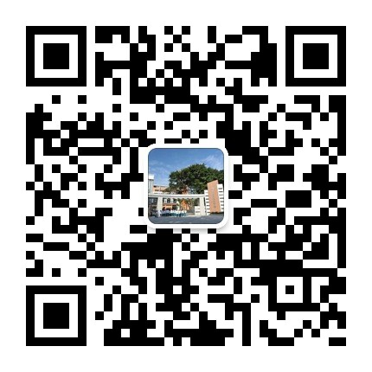
电 话：020-81762364
传 真：020-81013533
学校网址：http://www.gzsx.edu.cn
E-MAIL：gzsm002@126.com

广州市商贸职业学校 2019 届毕业生推荐表

姓 名 |  | 陈洋 |  | 性 别 |  |  | 男 | 民 族 |  |  | 汉 |  | （证件照）
出生年月 |  | 2000.12.13 |  | 政治面貌 |  |  | 团员 | 健康状况 |  |  | 良好
专 业 |  | 计算机网络技术
班 级 |  | 16计算机网络1班 |  |  |  |  |  | 毕业时间 |  |  | 2019.7
生源地区 |  | 湖南省邵阳市邵阳县 |  |  |  |  | 身份证号 | 430523199812133112
通讯地址 |  | 广州市荔湾区五眼桥534号 |  |  |  |  |  |  |  | 邮政编码 |  |  | 510360
家庭电话 |  | 81693045 |  |  | 个人电话 |  | 13160839266 |  |  | 电子邮箱 |  |  | 106562273@qq.com
个  人  简  历 |  | 从何时起至何时止 |  |  |  |  | 在何处学习、工作 |  |  |  |  |  | 担任何职务
 |  | 2008.9至2014.7 |  |  |  |  | 广州市荔湾区五眼桥小学 |  |  |  |  |  | 班长
 |  | 2014.9至2016.7 |  |  |  |  | 湖南省邵阳市塘田市镇中学 |  |  |  |  |  | 班长
 |  | 2016.9至今 |  |  |  |  | 广州市商贸职业学校 |  |  |  |  |  | 班长
专业  主干  课程 |  | 数据库应用 |  |  |  | 网页设计 |  |  | 网站建设与管理 |  |  | 综合布线
 |  | 计算机网络基础 |  |  |  | 网络操作系统配置 |  |  | 网络构建和维护 |  |  | 网络安全技术
在校期间基本情况  （学生工作、社团活动、社会实践、职业技能、获奖情况等） |  | 本人在过去三年的中专学习生活中，始终以提高自身综合素质为基点，以把自己培养成复合技能性人才为目标，树立正确的人生观、价值观，并为此奋斗目标而坚持不懈努力。第一，职业技能方面，学习认真刻苦，学习能力较强，学校各门课程成绩优异，能独立进行网页设计与制作，基本掌握计算机专业技能，并在学校技能比赛上荣获得二、三等奖。第二，社会实践方面，利用假期时间进行企业实践，参与长城宽带公司的实践活动，掌握网络设备的安装、故障处理以及宽带业务推广等系列流程，各项工作都完成得非常出色，表现得到企业的高度好评。第三,............................................  .............................................................  本人坚信通过不断地学习与努力，使自己成为一名有梦想、有良好职业素养的学生，以最佳状态迎接职场挑战。
兴趣、特长 |  | 兴趣：篮球、足球、排球  特长：懂得网页设计与制作，具有一定的电脑编程能力，善于与人交流，能和周围的人相处融洽，有着勇于拼搏，吃苦耐劳的精神。
班  主  任  意  见 | 班主任签名： 年 月 日
教  学  部  意  见 | 部长签名： 盖 章: 年 月 日
学  校  意  见 | 盖 章: 年 月 日
学  校  意  见 | 联系部门 |  | 招生就业指导科 |  |  |  |  |  |  |  | 邮政编码 |  |  | 510163
学  校  意  见 | 联系人 |  | 梁老师 |  |  |  |  |  |  |  | 联系电话 |  |  | 020-81762364
接  收  单  位  意  见 | 单位名称 |  |  |  |  |  |  |  |  |  | 邮政编码
接  收  单  位  意  见 | 单位地址
接  收  单  位  意  见 | 联系人 |  |  |  |  |  |  |  |  |  | 联系电话
接  收  单  位  意  见 | 盖 章： 年 月 日
说明：1．此表要求如实填写，字迹要端正清楚。
2．此表盖章后，毕业生应复印多份备用，原件应自己保存好，面试时递交复印即可。

